Actividad 9 y Tarea 8
Autenticación y notificaciones por correo en Laravel 7
Diseño de Aplicaciones Web
Proyecto activity-9
23 de octubre de 2026
https://github.com/AlejandroVela333/activity-9

Resumen
Este reporte integra la Actividad 9 y la Tarea 8 en un solo proyecto Laravel 7. La primera parte implementa registro, login, logout, una Landing Page pública y un Dashboard protegido. La segunda parte añade correos de bienvenida y alertas de inicio de sesión. Las pruebas automatizadas, la base MariaDB y la recepción real de ambos mensajes confirmaron el funcionamiento solicitado.

Resultados verificados
Verificación | Resultado
Laravel | 7.30.7
PHP | 7.4.29
Base de datos | activity9 en MariaDB, puerto 3307
Migraciones | 3 aplicadas
Pruebas de Actividad 9 | 6 pruebas, 29 aserciones, 0 fallos
Suite final | 8 pruebas, 36 aserciones, 0 fallos
Landing Page | HTTP 200 para invitados
Dashboard como invitado | Redirección verificada a /login
Correo de bienvenida | Recibido y comprobado en buzón real
Alerta de login | Recibida y comprobada en buzón real

Actividad 9

Objetivo
Crear un sistema con autenticación en Laravel 7. Los invitados deben consultar una Landing Page con accesos a Login y Register, mientras que los usuarios registrados pueden abrir un Dashboard protegido.

Desarrollo
El proyecto utiliza Laravel UI 2.4. La ruta raíz presenta la vista landingpage y /dashboard ejecuta HomeController con middleware auth. La plantilla Blade del navbar cambia sus opciones con las directivas de autenticación: los invitados ven Login y Register; los usuarios autenticados ven Dashboard, su nombre y Logout.

Landing Page y registro
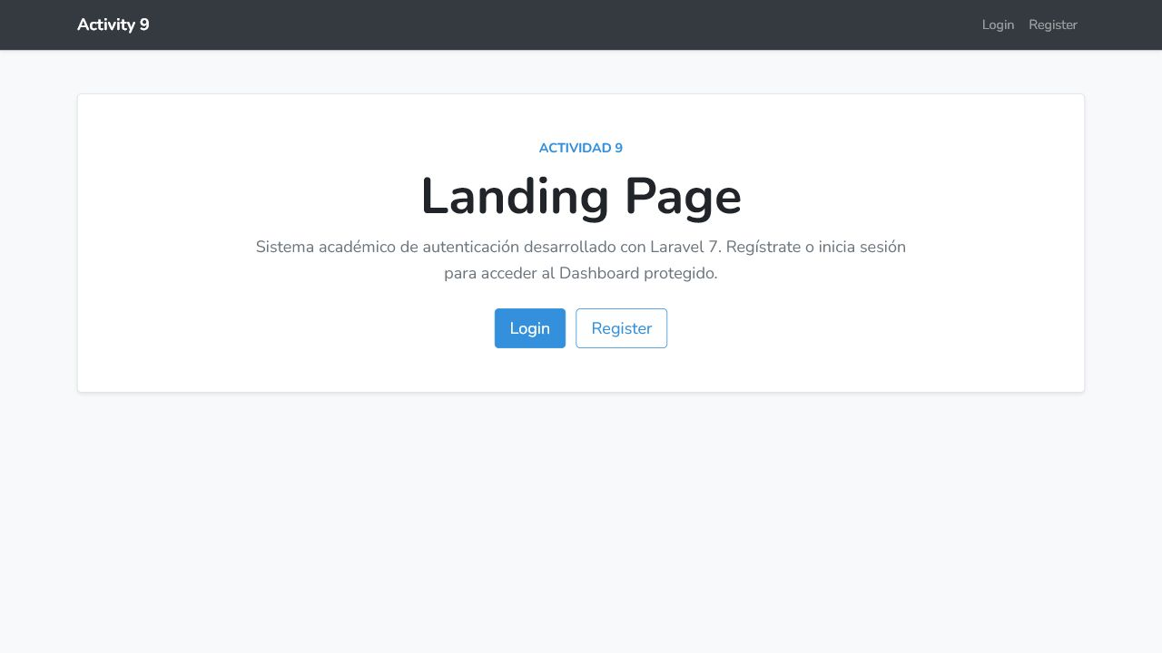
Figura 1 Landing Page visible para un invitado
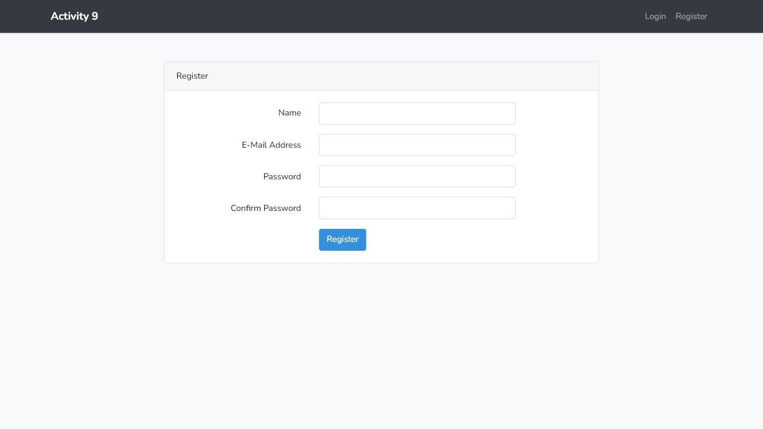
Figura 2 Formulario de registro

Registro y login
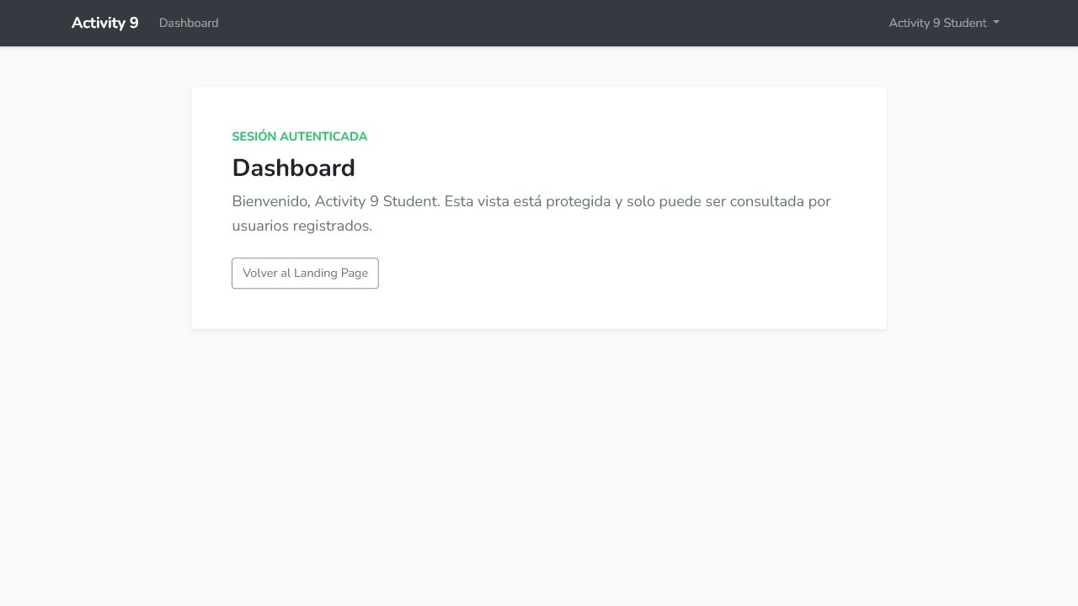
Figura 3 Resultado posterior al registro
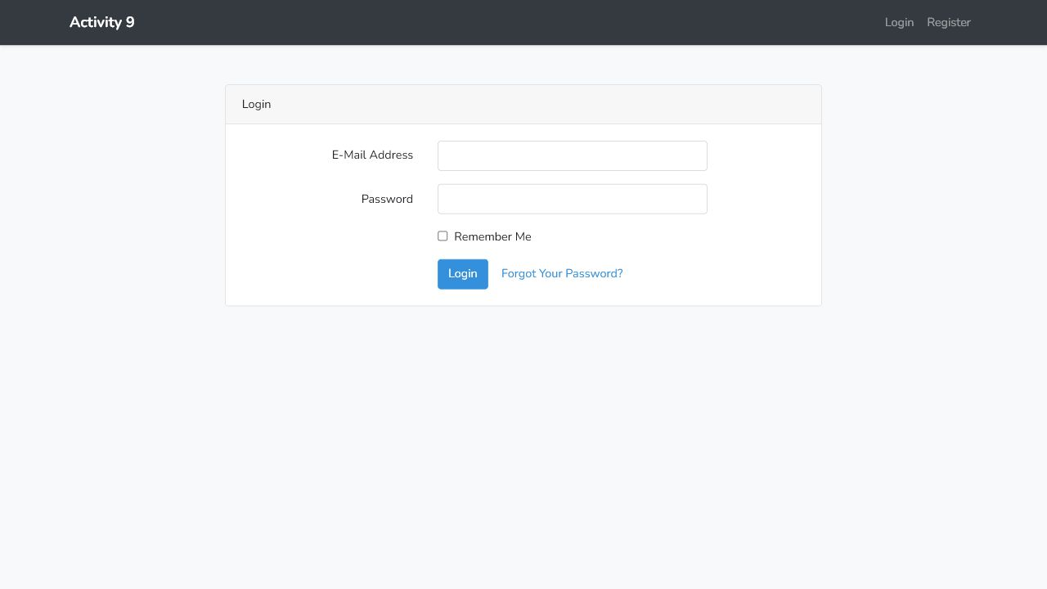
Figura 4 Formulario de login

Dashboard y navbar
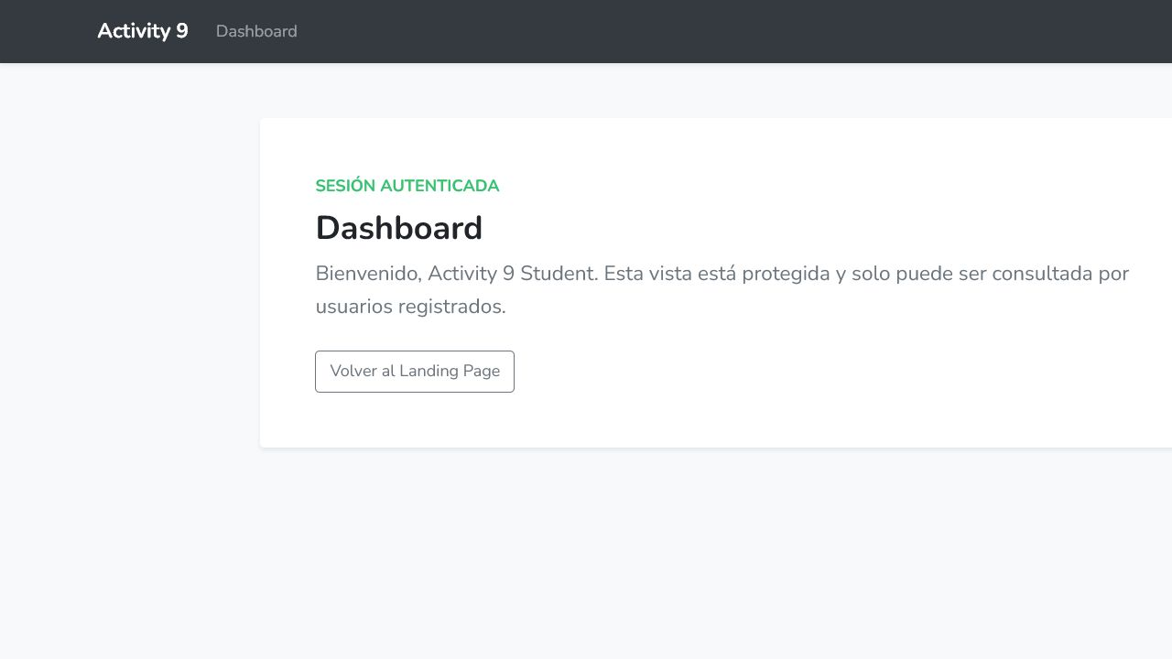
Figura 5 Dashboard con sesión autenticada
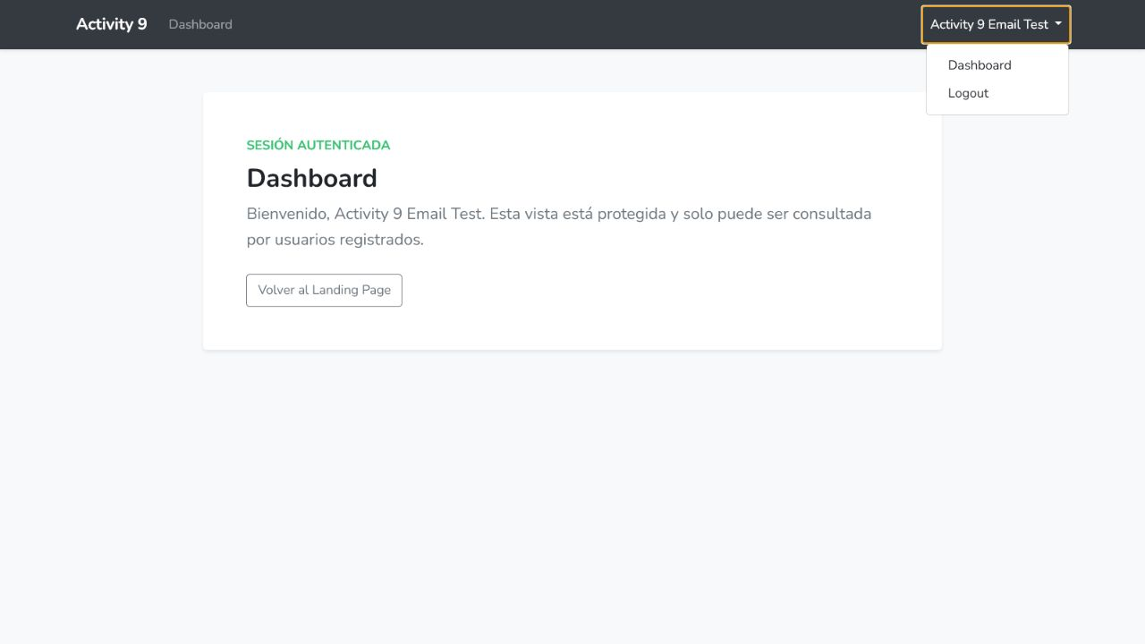
Figura 6 Navbar autenticado con Dashboard y Logout

Protección para invitados
Después del logout se solicitó directamente /dashboard. Laravel aplicó el middleware auth y la URL final verificada fue /login.
Figura 7 Redirección al login al solicitar el Dashboard como invitado

Tarea 8

Objetivo
Extender el mismo proyecto con un correo de bienvenida después del registro y una alerta después de cada login explícito correcto.

Implementación
RegisterController utiliza el hook registered para enviar WelcomeUser una vez creado el usuario. LoginController utiliza authenticated para enviar LoginAlert después de validar las credenciales. Los mensajes se construyen con Mailable y vistas Blade; ningún archivo de vendor fue modificado.

Seguridad
Las credenciales SMTP permanecen en .env, archivo ignorado por Git. El archivo .env.example contiene valores vacíos o ejemplos seguros. La auditoría del contenido versionable no encontró contraseñas, tokens ni llaves privadas. Las capturas se limitaron al cuerpo de cada correo para ocultar direcciones y otros mensajes del buzón.

Correos recibidos
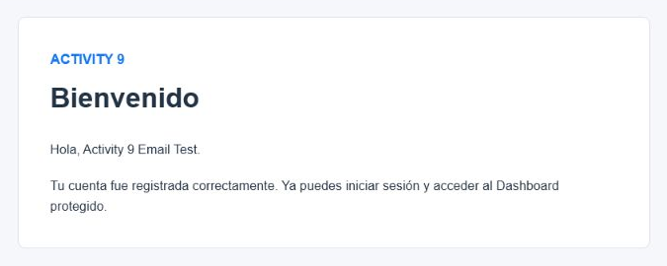
Figura 8 Correo real de bienvenida recibido después del registro
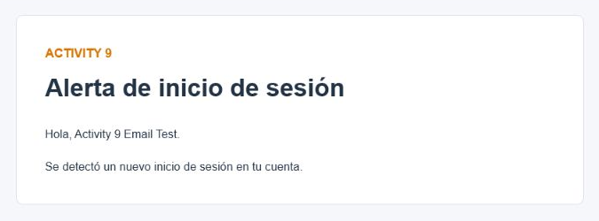
Figura 9 Correo real de alerta recibido después del login

Pruebas
La suite final ejecutó 8 pruebas y 36 aserciones sin fallos. Las pruebas de autenticación comprueban la Landing Page, la protección del Dashboard, el hash de contraseña, login y logout. Las pruebas de correo usan Mail::fake para validar destinatario, asunto y clase. La validación SMTP adicional confirmó la llegada de ambos mensajes al buzón real.

Control de versiones
El commit 501315b conserva el estado completo de la Actividad 9. El commit 4ddaf86 añade únicamente las notificaciones de la Tarea 8. La documentación y las evidencias se integran en un tercer commit separado. Todo se publica en el mismo repositorio.

Repositorio
https://github.com/AlejandroVela333/activity-9

Conclusión
El proyecto cumple los flujos de autenticación y protección solicitados para la Actividad 9. La Tarea 8 amplía el sistema con dos notificaciones reales dirigidas al correo registrado, sin exponer credenciales ni alterar el framework.

